Применение дорожных знаков переменной информации

А.С. Ширшиков
Пензенский государственный университет архитектуры и строительства, Пенза
Аннотация: Предложены новые возможности применения знаков переменной информации для управления дорожным движением. Рассмотрены достоинства применения данных знаков, их недостатки и способы устранения этих недостатков.
Ключевые слова: дорожные знаки переменной информации, интеллектуальное управление дорожным движением, организация дорожного движения.
Значительное повышение интенсивности движения в городах всё больше снижает безопасность участников движения и комфортность передвижения. В основном, это связано с недостаточной пропускной способностью перекрестков, выездов с прилегающих территорий. Установка светофоров позволяет увеличить пропускную способность со второстепенных направлений, но при этом, обычно снижается общая пропускная способность дорог.
Представляется, что выходом из сложившейся ситуации является применение дорожных знаков переменной информации (многопозиционных, динамических дорожных знаков, знаков со сменной информацией). Соответствующий Межгосударственный стандарт ГОСТ 32865-2014 “Дороги автомобильные общего пользования. Знаки переменной информации. Технические требования» введен в действие в качестве национального стандарта Российской Федерации с 1 июня 2016 г. В то же время в действующих Правилах дорожного движения данные знаки даже не упоминаются. Видя такой знак на дороге, водитель может ошибочно посчитать, что информация на нём является неизменной, и при следующем проезде этого знака он может не заметить смену информации на знаке при изменившихся дорожных условиях.
В действующих «Указаниях по применению дорожных знаков» [1] рекомендуется использование многопозиционных дорожных знаков для управления дорожным движением в следующих случаях:
- при резких колебаниях интенсивности движения;
- при частом изменении дорожных условий.
Дорожные знаки переменной информации могут задавать минимальную и максимальную скорости, а также минимально допустимую дистанцию между транспортными средствами между перекрестками и выездами с прилегающих территорий. На двух-, трехполосных дорогах могут запрещаться обгоны. На многополосных дорогах можно организовать реверсивное движение (как альтернатива реверсивным светофорам).
На въездах на пересечения с помощью знаков переменной информации в зависимости от интенсивности движения можно запрещать движение всех или отдельных видов транспортных средств в одном или нескольких направлениях, выделять то или иное количество полос для движения в каждом из направлений, давать информацию о наиболее оптимальных в данный момент времени маршрутах движения.
На участках дорог с частым появлением гололеда или при ухудшении метеорологической видимости из-за тумана или запыленности воздуха (а на дорогах с автоматизированными системами управления еще и из-за дождя или снегопада), необходимо ограничить скорость движения до безопасных значений, а о гололеде предупредить знаком «Скользкая дорога». Сигнал на включение знака или применение значения скорости должен прийти автоматически от датчиков гололеда или датчиков метеорологической видимости.
Кроме знаков, рекомендуемых в «Указаниях по применению дорожных знаков», многопозиционными можно сделать знак 6.2 «Рекомендуемая скорость», знаки 5.11-5.14 для организации приоритетного движения транспортных средств общего пользования; знак 4.1.2 «Движение направо», информационное табло «Свободные/занятые парковочные места» и др.
В качестве примера рассмотрим знак 4.1.2 «Движение направо», который можно сделать многопозиционным и включать при определенной дорожной ситуации. Знак может быть выполнен как светодиодным, так и электромеханическим.
Рассмотрим организацию дорожного движения на пересечении дороги с выездом с прилегающей территории в одном случае с применением стационарного знака 4.1.2 «Движение направо» (рис. 1, а), а в другом – с применением аналогичного многопозиционного знака (рис. 1, а и б).
а) | 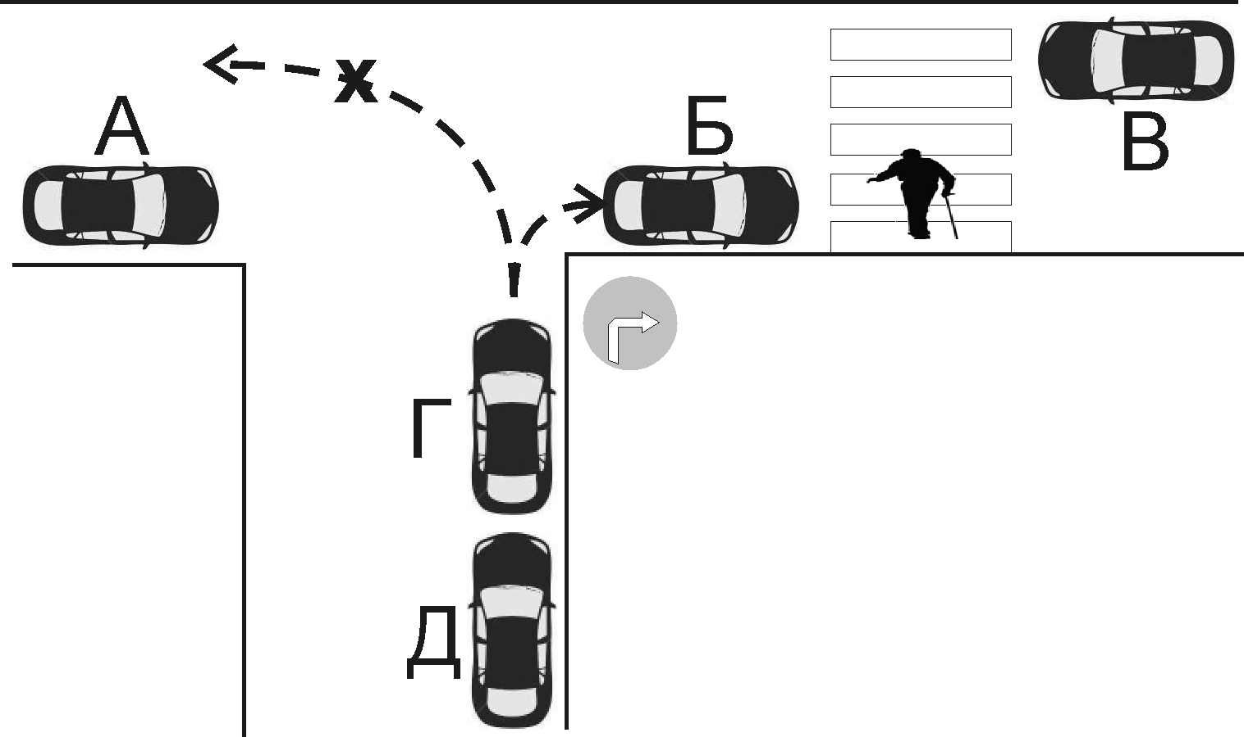
б) | 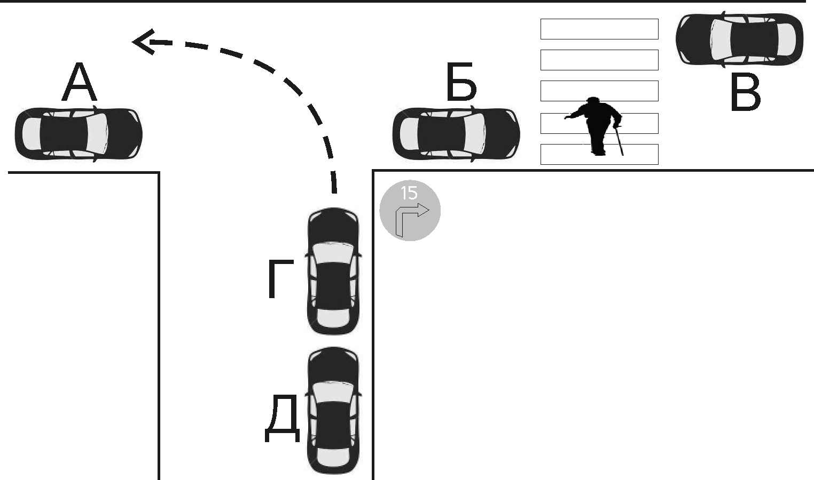
Рис. 1. – Схема организации дорожного движения: а – при включенном многопозиционном знаке (или при установке стационарного знака); б – при выключенном многопозиционном знаке
Стационарный знак в данном случае ставится для решения двух задач:
1) предотвращение ДТП, возникновение которых возможно при движении автомобиля Г налево;
2) сокращение очереди за автомобилем Г, который чрезмерно долго ждёт отсутствия помех для поворота налево.
При этом, стационарный знак работает независимо от сложившейся дорожной ситуации. Например, на рис.1, а автомобиль Г, если б не было знака, имел возможность повернуть налево, так как автомобиль В должен пропустить пешехода, а автомобиль А уступит дорогу автомобилю Г, так как у него нет возможности ехать из-за автомобиля Б. Знак переменной информации позволяет автомобилю Г повернуть налево, если нет помех и одновременно с этим автомобиль Г стоит перед знаком менее разрешенного времени ожидания. Это время задается таймером с индикатором, расположенном на знаке (см. рис.1, б). Наличие таймера позволяет водителю автомобиля Г знать остаток времени на совершение маневра. Включение таймера может осуществляться по определенной программе (как на светофорном объекте) или по сигналу с детектора транспорта, реагирующего на наличие очереди (на наличие автомобиля Д, стоящего за автомобилем Г на рис. 1, а). Если по каким-то причинам знак выйдет из строя (например, из-за отключения питания), то это не будет непосредственной причиной роста ДТП, так как отключение знака не отменяет обязанность водителя автомобиля Г уступать дорогу другим участникам движения.
В настоящее время из-за отсутствия четких указаний (рекомендаций) по применению знаков переменной информации ведутся споры о правомерности их использования. Многие противники знаков переменной информации небезосновательно считают, что в ряде случаев такие знаки применять нельзя. Поэтому в заключение следует отметить, что применение дорожных знаков переменной информации является перспективным направлением развития интеллектуальных систем управления дорожным движением, но при условии регламентации их применения.
Литература
- Указания по применению дорожных знаков. Минавтодор РСФСР. М.: Транспорт. 1984.–113 с.
- Мирончук А.А. Особенности интеграции приоритетных полос прерывного действия с городской интеллектуальной транспортной системой. Инженерный вестник Дона. 2013. №3 URL: ivdon.ru/ru/magazine/archive/n3y2013/1932
- Францев С.М., Савенков А.В. Натурные исследования интенсивности транспортного потока на базе направленного микрофона типа “бегущая волна”. Инженерный вестник Дона. 2016. №4 URL: ivdon.ru/ru/magazine/archive/n4y2016/3813.
- Михеева Т.И., Осьмушин А.А., Михеев С.В. Система диспетчерского контроля и управления транспортным потоком светодиодными дорожными знаками// Научно-техническая конференция с международным участием «40 лет кафедре «Информационные системы и технологии» СГАУ». Самара: СГАУ, 2012. С. 239-242 URL: repo.ssau.ru/bitstream/Perspektivnye-informacionnye-tehnologii/Sistema-dispetcherskogo-kontrolya-i-upravleniya-transportnym-potokom-svetodiodnymi-dorozhnymi-znakami-59219/1/pit_12_0_6_v2_6.pdf
- Осьмушин А.А. Светодиодный дорожный знак - элемент безопасного движения// Сборник научных статей «ИТ & транспорт». Самара: Общество с ограниченной ответственностью «Научно-производственный центр «Интеллектуальные транспортные системы». С.76-83», 2014. URL: elibrary.ru/item.asp?id=23706864
- Димова И.П. Информационные технологии при оперативном изменении организации дорожного движения//Актуальные направления научных исследований XXI века: теория и практика. Воронеж: Воронежский государственный лесотехнический университет им. Г.Ф. Морозова. 2016. Том 4. № 5-3. С. 54-58. URL: elibrary.ru/item.asp?id=27309796
- Леонович И.И., Богданович С.В., Нестерович И.В. Инженерное и организационное обеспечение безопасности движения на автомобильных дорогах Польши// Вестник белорусского национального технического университета. Минск: Белорусский национальный технический университет. 2007. №6. С. 78-86. URL: elibrary.ru/item.asp?id=22506292
- Pirkko Rämä Effects of wheather-controlled variable message signing on driver behaviour. Technical research centre of Finland. ESPOO. 2001. URL: vtt.fi/inf/pdf/publications/2001/P447.pdf
- Variable-message sign explained URL: everything.explained.today/Variable-message_sign/
- Podvalny S.L., Vasiljev E.M. Evolutionary Principles for Construction of Intellectual Systems of Multi-Alternative Control //Automation and Remote Control. 2015. No 2. Vol. 76 pp. 311-317. URL: link.springer.com/article/10.1134%2FS0005117915020101
References
- Ukazaniya po primeneniyu dorozhnykh znakov [Instructions on the use of traffic signs]. Minavtodor RSFSR. M.: Transport. 1984.
- Mironchuk A.A. Inženernyj vestnik Dona (Rus). 2013. №3. URL: ivdon.ru/ru/magazine/archive/n3y2013/1932
- Frantsev S.M., Savenkov A.V. Inženernyj vestnik Dona (Rus). 2016. №4. URL: ivdon.ru/ru/magazine/archive/n4y2016/3813.
- Miheeva T.I., Os'mushin A.A., Miheev S.V. Nauchno-tehnicheskaja konferencija s mezhdunarodnym uchastiem «40 let kafedre «Informacionnye sistemy i tehnologii» SGAU». Samara: SGAU, 2012. pp. 239-242. URL: repo.ssau.ru/bitstream/Perspektivnye-informacionnye-tehnologii/Sistema-dispetcherskogo-kontrolya-i-upravleniya-transportnym-potokom-svetodiodnymi-dorozhnymi-znakami-59219/1/pit_12_0_6_v2_6.pdf
- Os'mushin A.A. Sbornik nauchnyh statej «IT & transport». Samara: Obshhestvo s ogranichennoj otvetstvennost'ju «Nauchno-proizvodstvennyj centr «Intellektual'nye transportnye sistemy». pp. 76-83», 2014. URL: elibrary.ru/item.asp?id=23706864
- Dimova I.P. Aktual'nye napravlenija nauchnyh issledovanij XXI veka: teorija i praktika. Voronezh: Voronezhskij gosudarstvennyj lesotehnicheskij universitet im. G.F. Morozova. 2016. v. 4. № 5-3. pp. 54-58. URL: elibrary.ru/item.asp?id=27309796
- Leonovich I.I., Bogdanovich S.V., Nesterovich I.V. Vestnik belorusskogo nacional'nogo tehnicheskogo universiteta. Minsk: Belorusskij nacional'nyj tehnicheskij universitet. 2007. №6. pp. 78-86. URL: elibrary.ru/item.asp?id=22506292
- Pirkko Rämä Effects of wheather-controlled variable message signing on driver behaviour. Technical research centre of Finland. ESPOO. 2001. URL: vtt.fi/inf/pdf/publications/2001/P447.pdf
- Variable-message sign explained URL: everything.explained.today/Variable-message_sign/
- Podvalny S.L., Vasiljev E.M. Evolutionary Principles for Construction of Intellectual Systems of Multi-Alternative Control. Automation and Remote Control. 2015. No 2. Vol. 76 pp. 311-317. URL: link.springer.com/article/10.1134%2FS0005117915020101

